**Схема маршрута**

Условные обозначения:

Межрайонная дорога г. Можга- с. Нылга

д. Чемошур Уча

с. Малая Воложикьяя

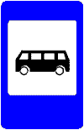

Направление движения

Школа

Место посадки и высадки